



MANUAL BOOK PORTAL JAS

(User & Visitors)

# Daftar Isi

Daftar Isi i

User & Visitors 1

1. Login 1

2. Registrasi 2

3. News Page 3

4. Profile 5

# User & Visitors

# Login

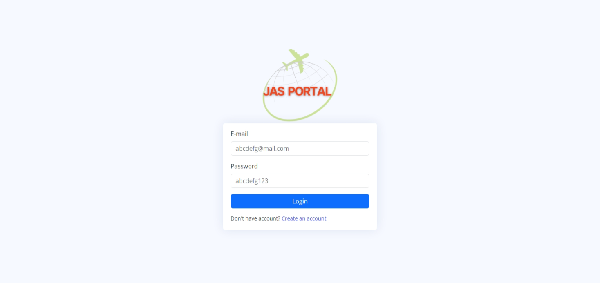

Gambar diatas merupakan halaman Login dari Website PORTAL JAS. Berikut langkah-langkah login system:

1. Masukkan Username. Username merupakan nama user yang sebelumnya telah didaftarkan.
2. Masukkan Password. Password merupakan kata sandi user yang juga telah didaftarkan sebelumnya.
3. Setelah Username dan Password dimasukkan, klik tombol LOGIN. Jika Username dan Password yang dimasukkan sesuai maka akan menampilkan halaman dashboard, jika Username dan Password yang dimasukkan tidak sesuai maka akan tampil informasi kesalahan.

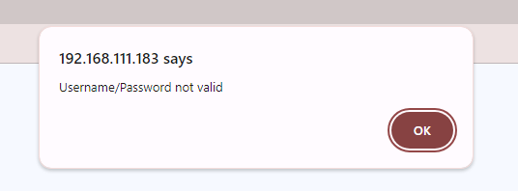

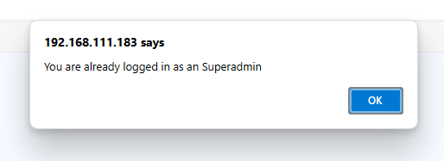

# Registrasi

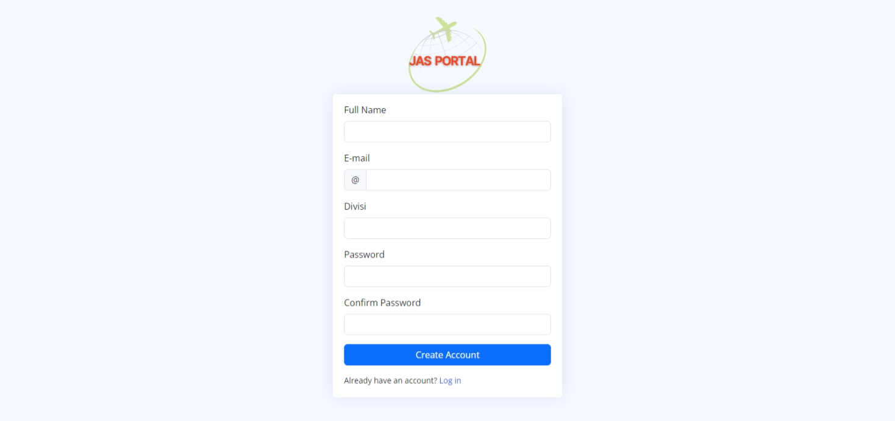

Gambar diatas merupakan halaman *Register Account* dari Website PORTAL JAS. Berikut langkah-langkah registrasi sistem:

1. Masukkan Nama Lengkap.
2. Masukkan Email yang valid. Email akan digunakan pada saat login ke dalam system.
3. Masukkan nama Divisi.
4. Masukkan Password. Password akan digunakan pada saat login ke dalam system.
5. Masukkan Confirm Password. Confirm Password harus sama dengan Password yang telah diinputkan.
6. Klik **Create Account** untuk mendaftarkan akun.
7. Silahkan login dengan akun yang sudah berhasil didaftarkan.

# News Page

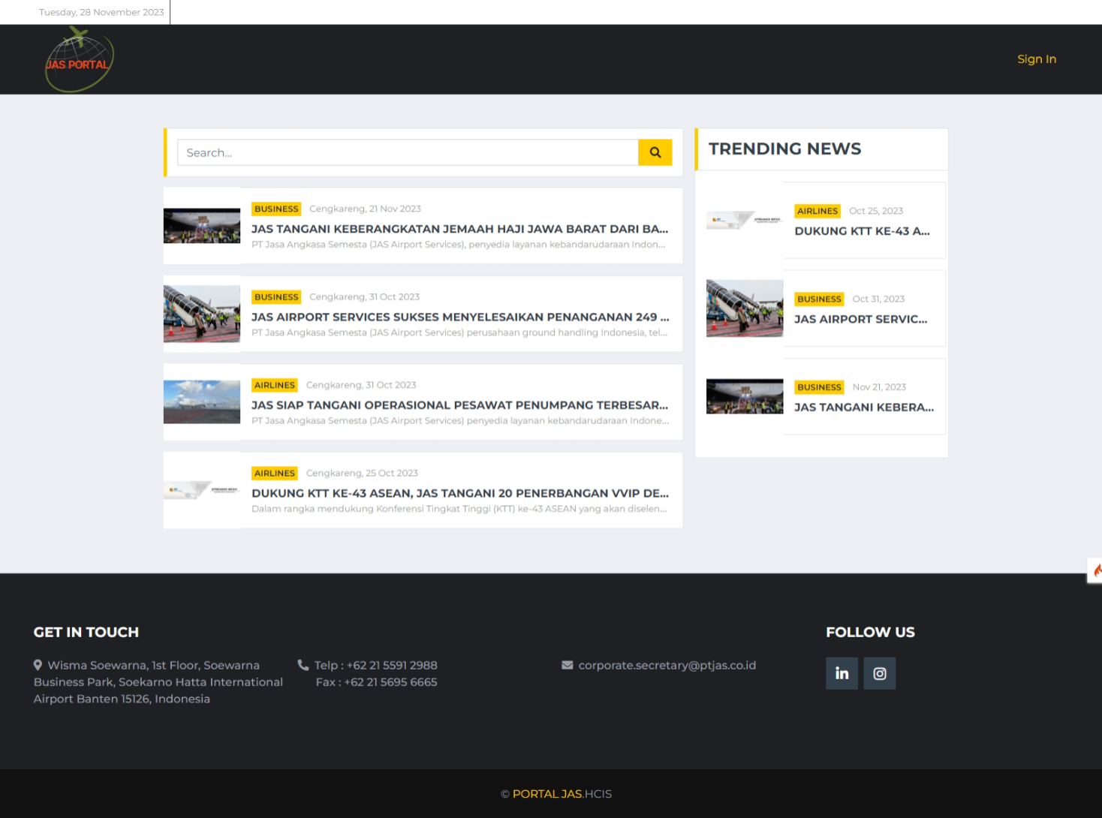

Halaman ini merupakan landing page awal pada saat visitors mengakses website untuk pertama kali. Visitors dapat melakukan sign in dengan mengklik tombol **Sign In** yang berada disebelah kanan atas.

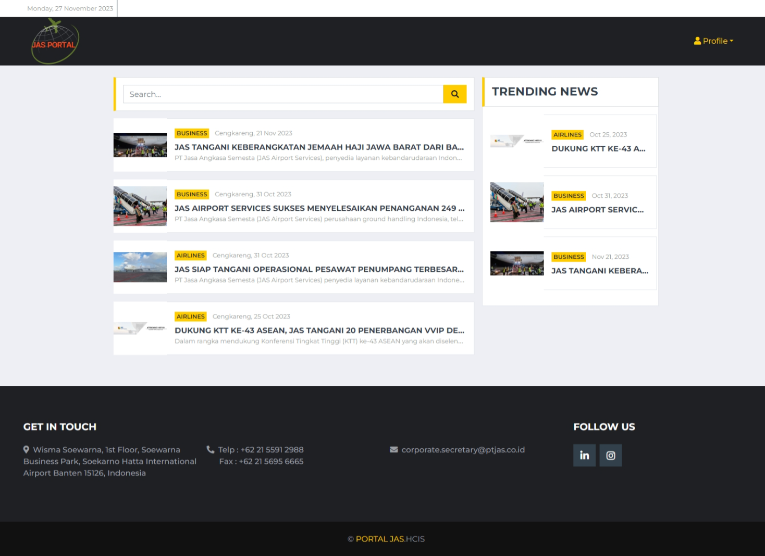

Pada Saat Visitors telah melakukan login sebegai user, tombol Sign In akan berubah menjadi Profile. User dapat melakukan perubahan pada profilenya.



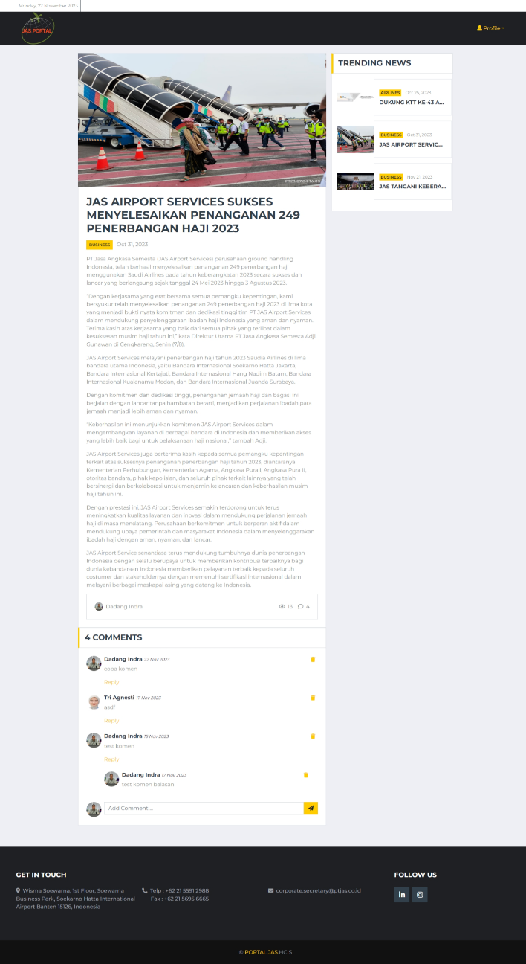User juga dapat mencari berita sesuai keyword yang diinginkan menggunakan fitur search seperti gambar diatas, dari pencarian tersebut hasil yang ditampilkan adalah keyword yang sesuai dengan judul berita yang ada. User dapat melihat berita secara lengkap dengan mengklik judul berita yang ada.

News Detail berisi informasi detail mengenai berita yang dipilih. User dapat membaca berita secara lengkap dan terperinci pada halaman ini. Pada halaman ini juga terdapat informasi mengenai Author dari berita tersebut, tanggal berita tersebut di publish, jumlah view serta jumlah komentar terhadap berita tersebut.

User juga dapat membaca komentar dan saling berinteraksi pada kolom komentar berita. User dapat saling berbalas komentar pada berita yang disajikan. User dapat menghapus komentar yang telah dibuat olehnya serta Author dari berita tersebut juga dapat menghapus komentar user yang dinilai tidak bagus.

# Profile

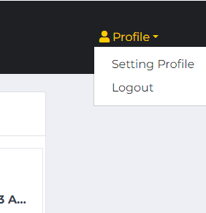

Jika user mengklik tombol Profile, maka akan muncul 2 menu yaitu :

1. Setting Profile

Menu ini digunakan jika user ingin mengubah atau mengedit data diri user. Jika user mengklik menu ini akan tampil seperti dibawah ini.

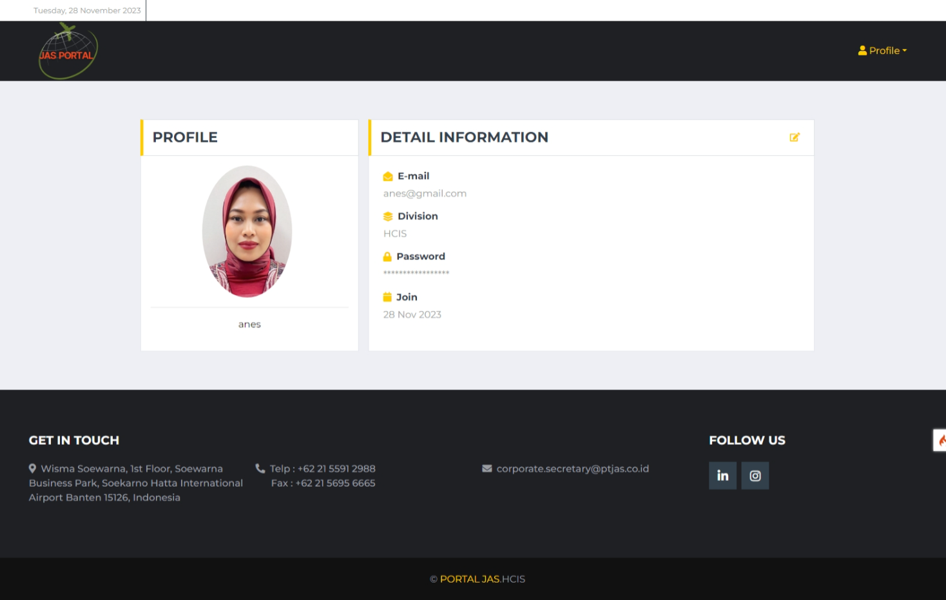

Pada halaman ini user dapat melihat data diri serta mengubah informasi yang telah ada. User dapat mengklik tombol **Edit** yang berada di kanan lalu form untuk edit informasi akan ditampilkan.

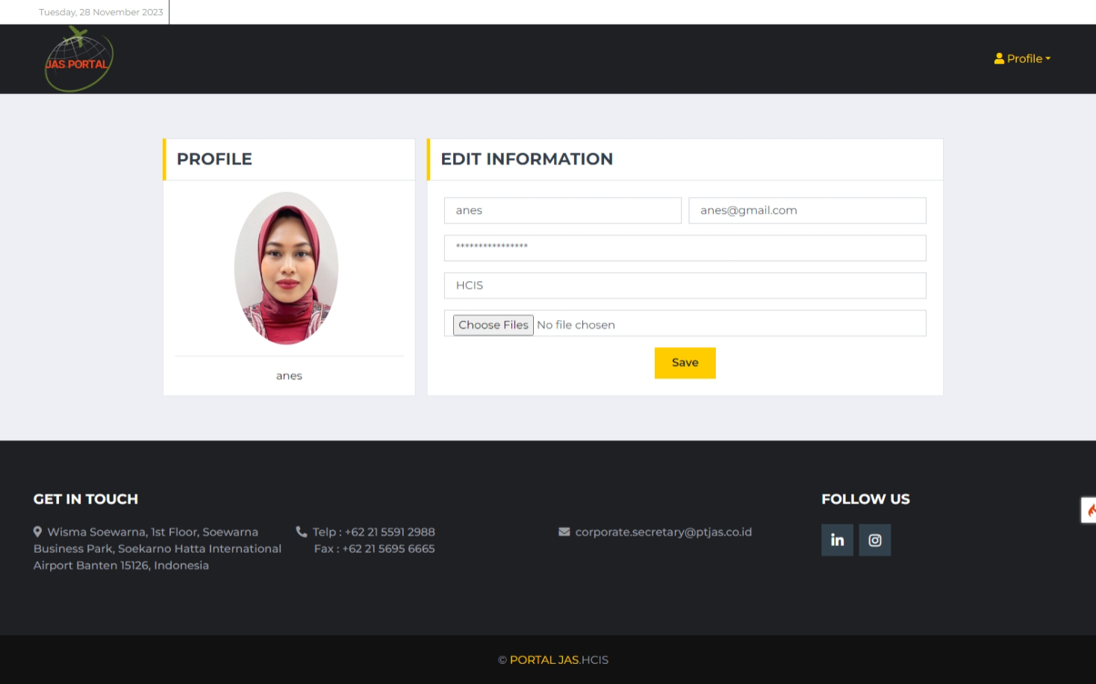

Pada halaman ini, user dapat mengubah informasi serta password yang telah tersimpan. Setelah itu user dapat menyimpan perubahan tersebut dengan mengklik tombol **Save**.

1. Logout

Menu ini digunakan jika user ingin logout dari akun.